1、计算如下公式

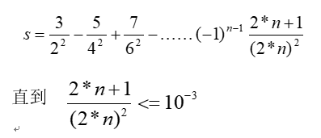

预期输出结果为s=0.551690。

#include <stdio.h>

int main()

{

float n;

float s=0;

float a=1;//符号变量

for(n=1;(2\*n+1)/(4\*n\*n)>0.001;n++)

{

s=s+a\*(2\*n+1)/(4\*n\*n);

a=-a;//改变符号

}

printf("s=%f\n",s);

return 0;

}

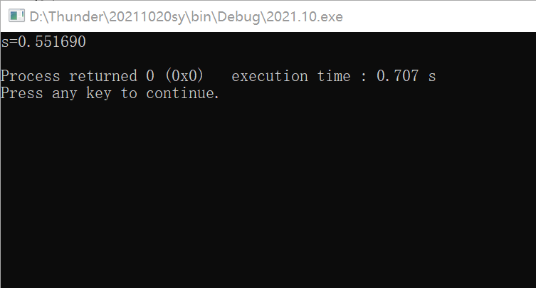

2、 输出100~200之间的所有素数及素数个数。

#include <stdio.h>

#include <math.h>

int main()

{

int a;

int i;

int d;

int s=0;

for(a=100;a<=200;a++)

{

for(i=2;i<a;i++)

{

d=a%i;//d为余数

if(d==0)

break;

}

if(i==a)//若最后i的值等于a，则a为素数

{

printf("%d\n",a);

++s;//记录个数

}

}

printf("s=%d\n",s);

return 0;

}

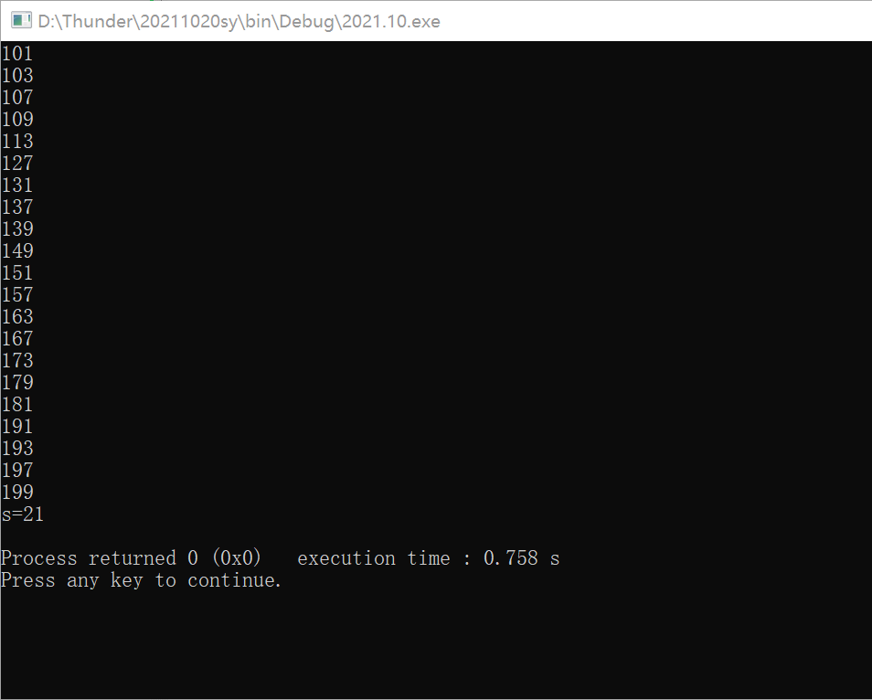

3、输出2~2000之间的完全数。若正整数n的所有不同正因数之和等于n本身,称整数n为完全数。例如，6的不同正因数为1,2，3，而6=1+2+3，则6是一个完全数。 预期输出结果：6    28     496

#include <stdio.h>

int main()

{

int a;

int i;

int d;

int sum;

for(a=2;a<=2000;a++)

{

sum=0;

for(i=1;i<=a/2;i++)

{

d=a%i;//d为余数

if(d==0)

sum=sum+i;//因数相加

}

if(sum==a)

printf("%d\n",a);//输出完全数

}

return 0;

}

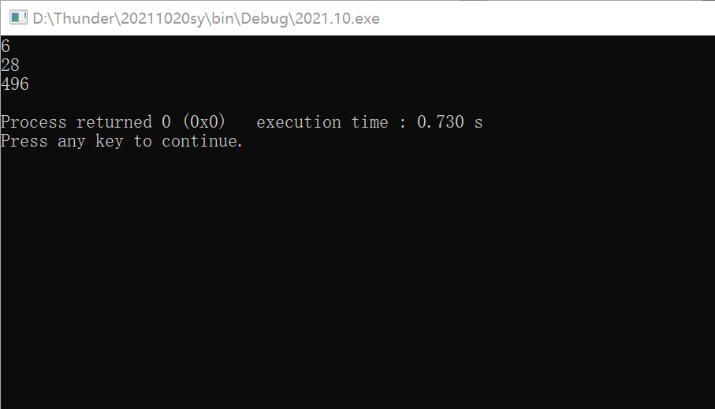

4、用二分法求方程y= 2x3-4x2+3x-6=0在区间[0，3]之间的近似根。

预期输出结果：根为1.999998

#include <stdio.h>

#include <math.h>

float f(float x)

{

float f=2\*x\*x\*x-4\*x\*x+3\*x-6;

return (f);

}

int main()

{

float a=0,b=3;

float d=(a+b)/2;

for(;fabs(f(d))>1e-6;)

{

if(f(a)\*f(d)>0)

a=d;

else

b=d;

d=(a+b)/2;

}

printf("根为%f\n",d);

return 0;

}

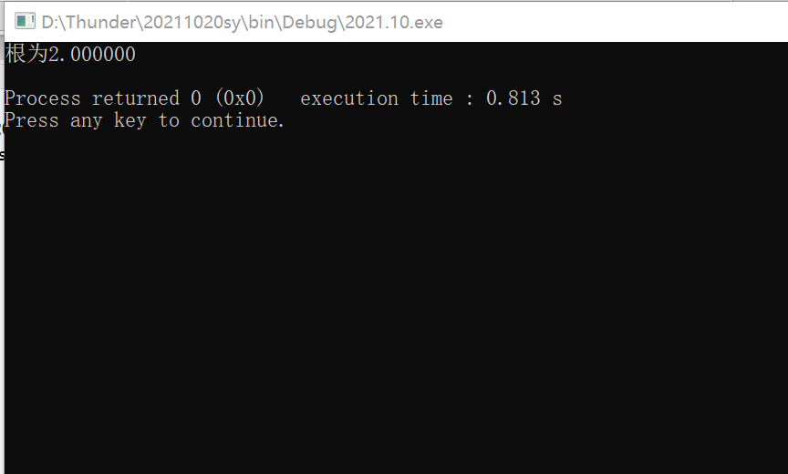

5、按照输入的字母（大写），输出一个每行由连续的字母组成的图形。

输入样式1：C

输出样式1：

C

CB

CBA

输入样式2：E

输出样式2：

E

ED

EDC

EDCB

EDCBA

#include <stdio.h>

int main()

{

char ch;//定义输入的字符

int i;

int h;//定义行数

printf("请输入一个大写字母：");

scanf("%c",&ch);

int num=ch;//将字母转化成ASCII整数

for(h=1;num-65-h+1>=0;h++)//控制行数

{

for(i=0;i<h;i++)//每一行的输出

{

printf("%c",num-i);

}

printf("\n");

}

return 0;

}

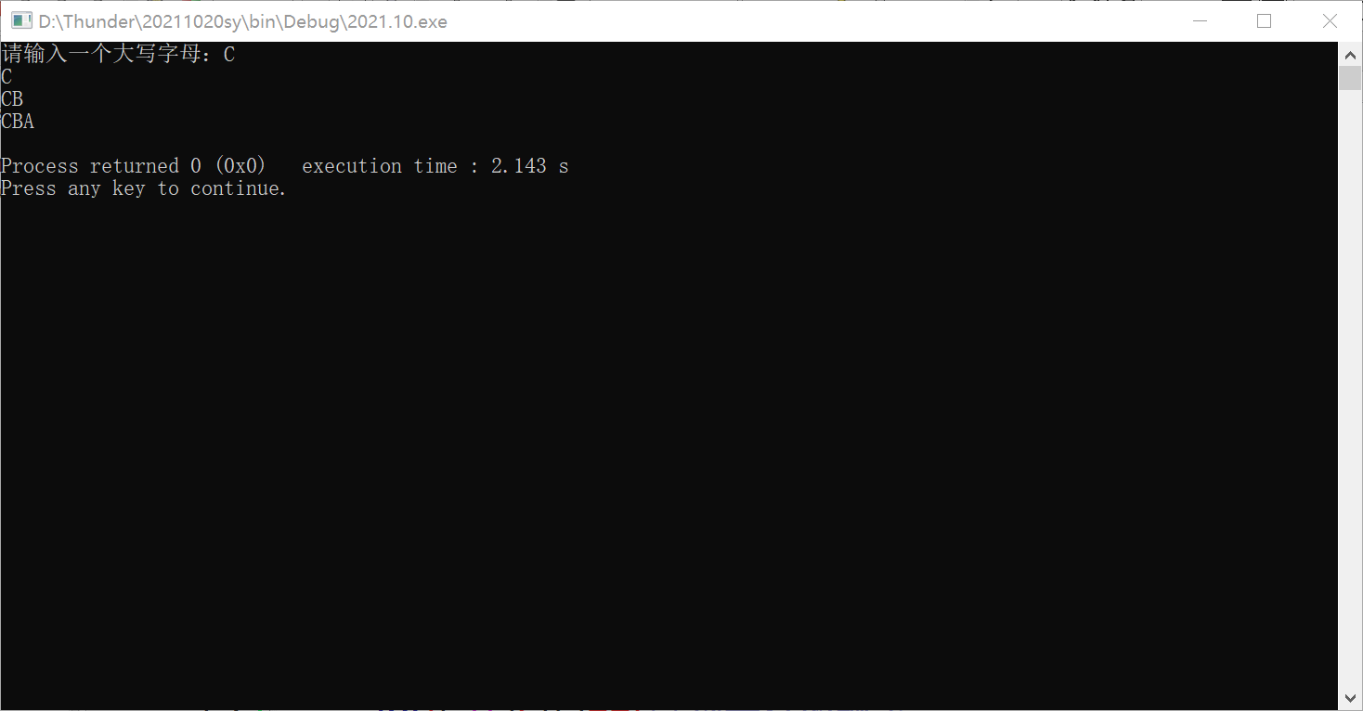

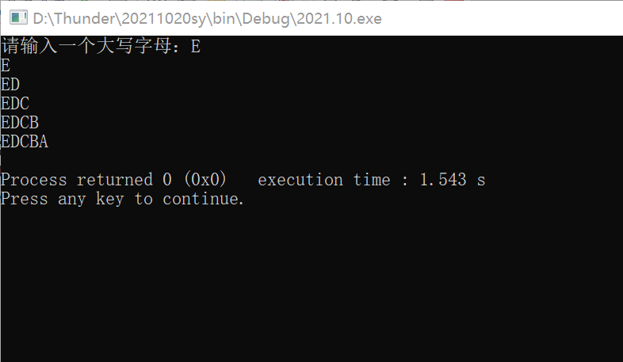

6、Jack 将100 万美元存入年利率8%的账户。从第二年开始在每年的第一天，他会从这个账户里取出10 万美元。编写一个程序，计算多少年后Jack会取完账户的钱？一共取了多少钱？

运行结果：



#include <stdio.h>

int main()

{

double m;//money

int t=0;//年数

double sum=0;//取出的总额

m=100;

m=m\*(1+0.08);//第一年的本金加利息

for(;m-10>0;m=m\*(1+0.08))

{

sum+=10;

m-=10;

t++;

}

sum+=m;//加上最后一年取出的的金额

t++;//加上最后一年

printf("After %d years,Jack has no money!\n",t);

printf("Jack took out %.2lf $ altogether!\n",sum);

return 0;

}

